今日动态
2023.10.10 周二 晴
记录人：谢亚敏
※一日活动篇
◎今日来园人数：17人，6人缺勤。
◎早点：牛奶、开心果、松香卷蛋糕、小熊饼干、熊字饼干。
◎午餐：大米饭、大蒜胡萝卜炒猪心、佛手瓜炒鸡蛋、肉末青菜豆腐汤。
◎水果：香蕉、哈密瓜。
◎午点：烧卖。
姓名 | 打招呼 | 自主放物品 | 午饭情况 | 午睡情况 | 午点情况 | 大便情况
高昀棋 | 在提醒下打招呼 | ☆ | ☆ | ☆ | 吃一口
陈琬儿 | 在提醒下打招呼 | ☆ | ☆ | ☆ | ☆
秦初曈 | 在提醒下打招呼 | ☆ | ☆ | ☆ | ☆
曹钰欣 | 在提醒下打招呼 | ☆ | ☆ | ☆ | ☆ | 中
余思纯 | 在提醒下打招呼 | ☆ | ☆ | ☆ | ☆
张榕汐 | 不愿意打招呼 | ☆ | ☆ | ☆ | ☆
陆亦萱 | 请假 | 请假 | 请假 | 请假 | 请假 | 请假
陈欣尹 | 在提醒下打招呼 | ☆ | ☆ | ☆ | ☆ | 下1
陈诗羽 | 主动打招呼 | ☆ | ☆ | ☆ | ☆
张子瑶 | 在提醒下打招呼 | ☆ | ☆ | ☆ | 没吃完
陈佳奕 | 请假 | 请假 | 请假 | 请假 | 请假
蒋芊冉 | 在提醒下打招呼 | ☆ | ☆ | ☆ | ☆
朱舒窈 | 请假 | 请假 | 请假 | 请假 | 请假
陈舒然 | 请假 | 请假 | 请假 | 请假 | 请假
秦昊吕 | 请假 | 请假 | 请假 | 请假 | 请假
刘一航 | 在提醒下打招呼 | ☆ | ☆ | ☆ | ☆
万靖炘 | 在提醒下打招呼 | ☆ | ☆ | ☆ | ☆ | 下1
巢惟燚 | 请假 | 请假 | 请假 | 请假 | 请假
陆奕果 | 主动打招呼 | ☆ | 剩菜 | ☆ | ☆
沈梓诺 | 在提醒下打招呼 | ☆ | ☆ | ☆ | ☆ | 下1
陈杭昱 | 主动打招呼 | ☆ | ☆ | ☆ | ☆
蒋一帆 | 在提醒下打招呼 | ☆ | ☆ | ☆ | ☆
陈宥和 | 在提醒下打招呼 | ☆ | ☆ | ☆ | ☆
打招呼：能主动跟老师打招呼☆
自主放物品：能够将水杯放在水杯架上，把物品摆放在抽屉里☆
午饭情况：能够独立把饭菜吃完☆
午睡情况：能够在1点前入睡☆
午点情况：能够独立把午点吃完☆

※集体活动篇
美术：
这是一节线条类美术活动。雨有不同的粗细：细如丝的春雨、大而急促的雷阵雨。本次活动主要引导幼儿了解小雨可以用短线条表示，大雨可以用长一点的线条表示。活动中创设一个小动物躲雨的情境，引导孩子用长短不同的线条表现彩色的大雨和小雨，并在情景中喜欢绘画活动。
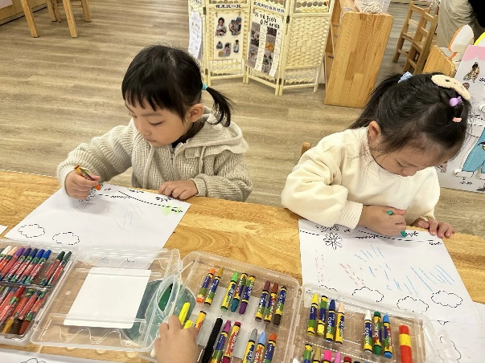 | 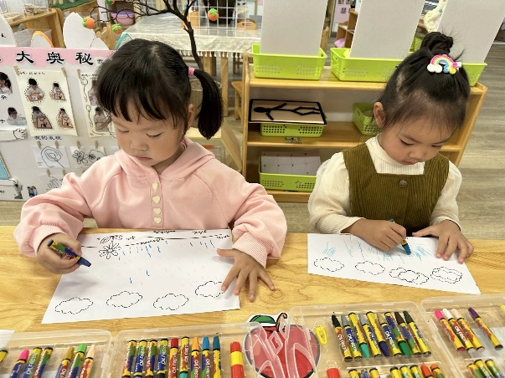
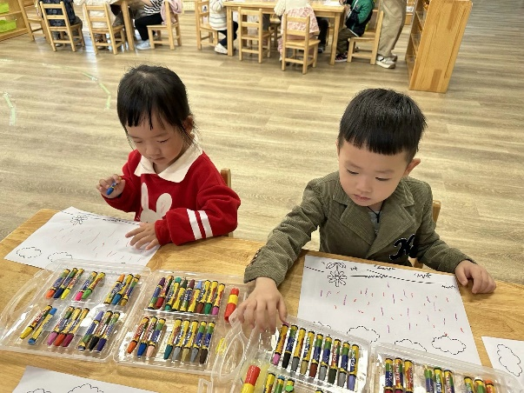 | 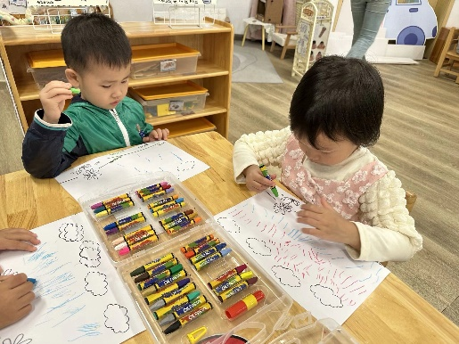

安全教育：网络安全、不给陌生人开门
通过活动，提高幼儿的安全意识，不轻信陌生人的话；当有陌生人敲门时，知道请大人来开门。
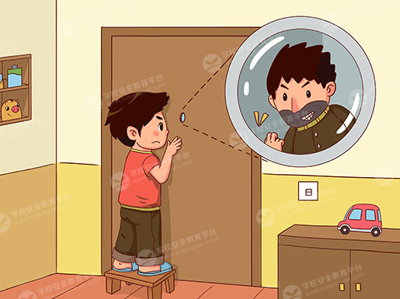 | 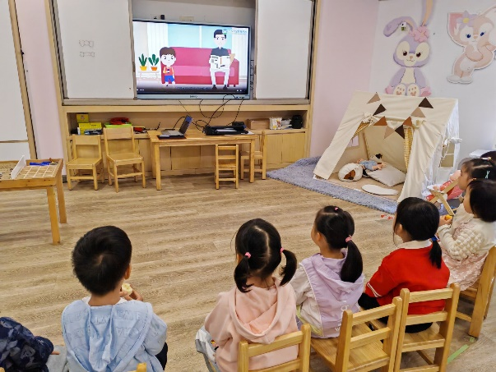

※户外游戏篇
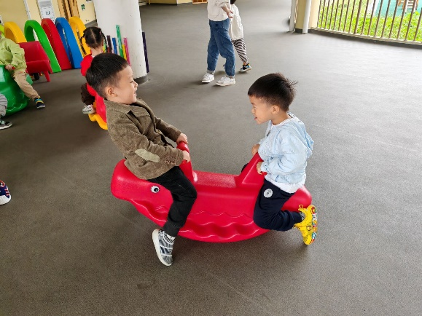 | 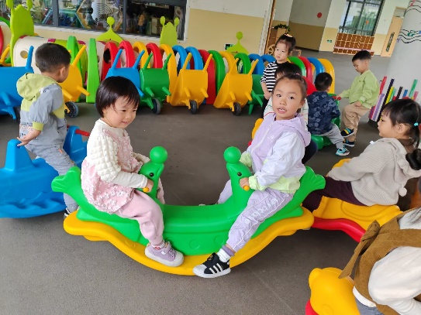

※延时班
泥工：章鱼
今天延时班《泥工：章鱼》，需要小朋友把超轻粘土搓成一个大圆、若干个小圆，然后组合在一起，最后做上眼睛就可以啦！
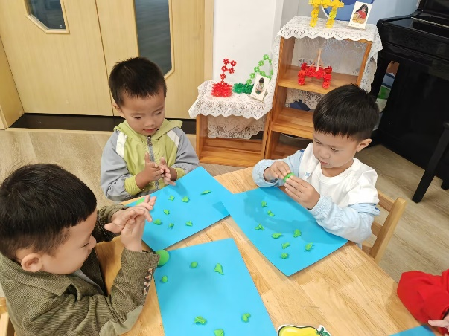 | 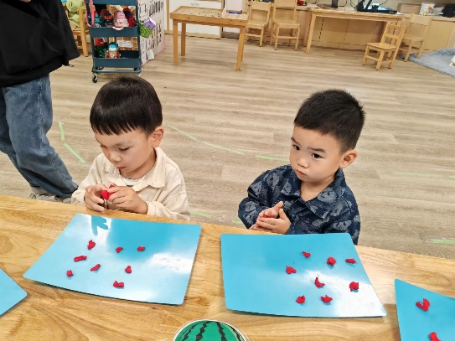
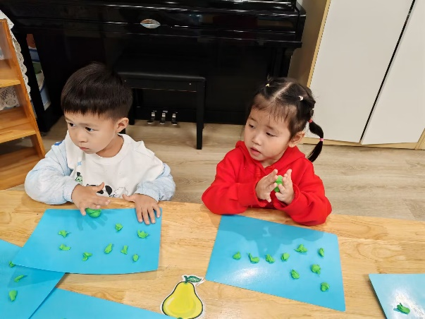 | 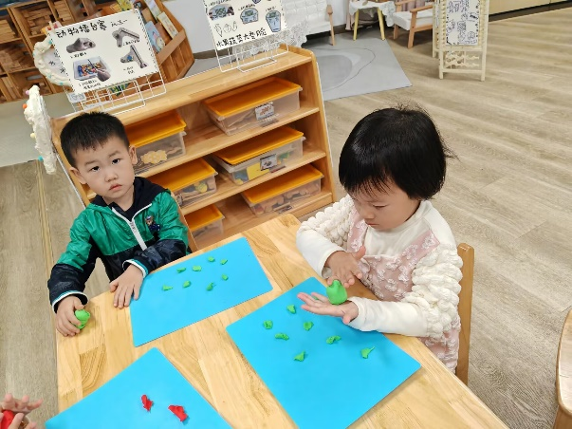

※请您关注
1.请家长在家和孩子共同完成《安全教育平台》的作业哦！

